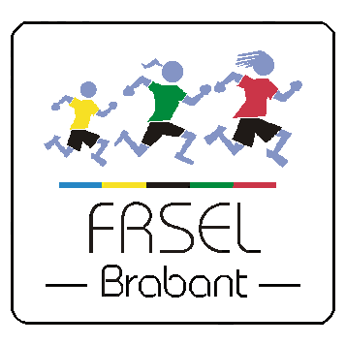 Résultats du tournoi de Volley-ball

Enseignement secondaire

Garçons minimes et cadets

**Mercredi 2 février 2022**

**Garçons minimes**

Etablissements participants

LFBU1 Lycée Français de Belgique, Uccle - *équipe 1*  HINNEKENS Muriel

LFBU2 Lycée Français de Belgique, Uccle - *équipe 2*  HINNEKENS Muriel

Résultat de la rencontre

|  |
| --- |
| LFBU1 **– LFBU2** [25 – 20] [16 – 25] [21 – 25] [16 – 25] |

Classement final

1. LFBU2 Lycée Français de Belgique, Uccle - *équipe 2*
2. LFBU1 Lycée Français de Belgique, Uccle - *équipe 1*

**Garçons cadets**

Etablissements participants

FMSG Institut des Filles de Marie, Saint-Gilles BOURTEMBOURG Sandy

LFBU Lycée Français de Belgique, Uccle HINNEKENS Muriel

SCLW Centre Scolaire Sacré-Cœur de Lindthout, Woluwe-Saint-Lambert BASTIN Hugues

Résultats des rencontres

|  |  |  |
| --- | --- | --- |
| **FMSG** – SCLW  [25 – 19] [20 – 25] [15– 07] | LFBU – **SCLW**  [09– 25] [14 – 25] | LFBU – **FMSG**  [14 – 25] [13 – 25] |

Classement

|  |  |  |  |  |  |  |  |  |  |  |
| --- | --- | --- | --- | --- | --- | --- | --- | --- | --- | --- |
| **Pl** | **Sigle** | **J** | **V** | **D** | **FF** | **Sets pour** | **Sets contre** | **Points pour** | **Points contre** | **Points** |
| **1** | **FMSG** | 2 | 2 | 0 | 0 | 4 | 1 | 110 | 78 | 4 |
| 2 | SCLW | 2 | 1 | 1 | 0 | 3 | 2 | 101 | 83 | 2 |
| 3 | LFBU | 2 | 0 | 2 | 0 | 0 | 4 | 50 | 100 | 0 |

Classement final

1. FMSG Institut des Filles de Marie, Saint-Gilles
2. SCLW Centre Scolaire Sacré-Cœur de Lindthout, Woluwe-Saint-Lambert
3. LFBU Lycée Français de Belgique, Uccle

Vous pouvez consulter les photos de cette compétition sur notre site : [www.frsel-brabant.be](http://www.frsel-brabant.be) !